**Конспект родительского собрания в разновозрастной группе МДОУ «Белочка» с.Карпёнка форме мастер класс**

**«Давайте поиграем»**

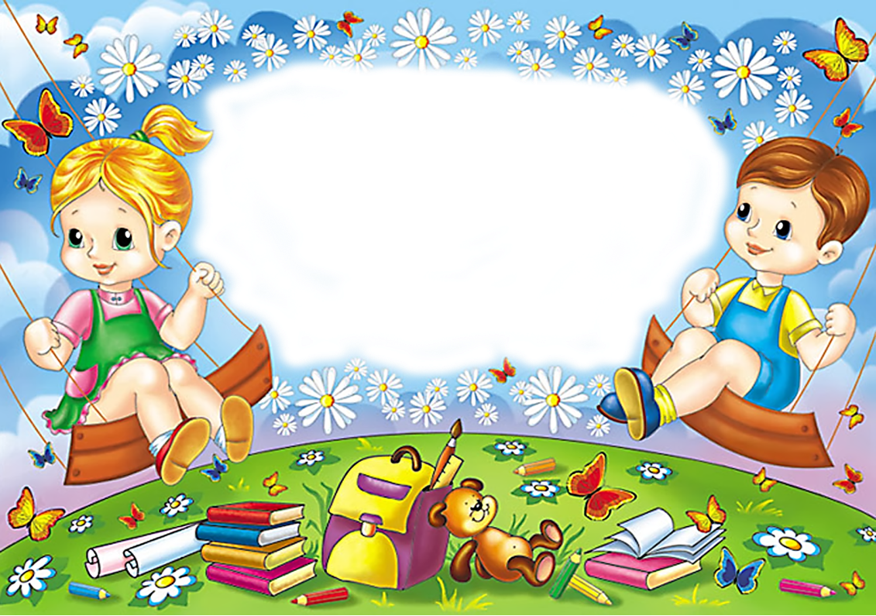

Воспитатель: Ивличева Наталья Викторовна

**2023г**

**Мастер – класс для родителей в разновозрастной группе** **«Давайте поиграем!**

***Задачи собрания:****Познакомить  родителей* с организацией и проведением  занимательных  математических игр с детьми дома.

**Форма проведения:** мастер – класс

**Подготовительная работа:**

1. Памятки для родителей.
2. Объявление для родителей.

**Материал к  собранию**:  мешочек, муляжи фрукты, овощи, листы А4 по количеству родителей, фломастеры, мяч, счётные палочки, памятки, карточки с цифрами от 1 до 10 (два набора), мяч, кубик, тарелка, шарик, конус, колобок, зеркальце, пирамидка, флажок, книжка, альбом,  музыка.

**Ход родительского собрания:**

1. **Вступительное слово воспитателя.**

 «Поиграй со мной!» - как часто мы слышим эту просьбу от своих детей. И сколько радости они получают, когда мы,  преодолевая усталость и отодвигая домашние дела, соглашаемся побыть больным или пассажиром.

 В игре можно развивать внимание, память, мышление, воображение малыша, т. е. те качества,  которые необходимы для дальнейшей жизни.

Уважаемые мамы и папы! Математика – это точная наука. И чтобы ваши занятия по обучению ребёнка  математике не превратились в школьные уроки,  предлагаю вам отправиться в мир математики с помощи игры.

Давайте отправимся в мир математики на поезде.

-  Пассажиры возьмите свои билеты и займите свои места согласно указанной цифре на билетах.

Садитесь поудобнее, мы отправляемся в путь. А пока мы с вами едем,  чтобы нам не было скучно,  поиграем в игру «Волшебный мешочек».

Нащупайте предмет и, не доставая, определите какой он формы.

Достаньте предмет, проверьте, правильно ли вы угадали?

Ответьте на вопросы:

-Что это за предмет? Какого цвета? А если выжать из него сок, какой он будет по вкусу: сладкий, кислый, горький?

Пока мы с вами играли в игру,  наш поезд прибыл на математическую полянку.

**Игра с мячом « Отвечай быстро»**

- Сколько пальцев на одной руке?

- Сколько углов у квадрата?

- Сколько углов у треугольника?

- Сколько углов у круга?

- Сколько огней у светофора?

- Сколько ушей у зайца?

- Сколько у кота лап?

- Сколько лапок у  птицы?

Молодцы,  вы великолепно справились с моим первым  заданием.

**Следующая игра «Найди предмет по форме»**

Родителям раздаются геометрические фигуры – квадрат, прямоугольник, круг, треугольник овал. По залу расставлены игрушки  различной формы (круглой, квадратной, треугольной и т. д.)  Найдите такой же предмет или игрушку такой же формы, как его фигура.

- Кто нашёл предмет такой формы?  (Воспитатель показывает круг)

- Как она называется?  (Мячик, он круглый)

Воспитатель показывает другие геометрические формы

Отправляемся на следующий остров  страны Математики. Садимся на воображаемую лодку и гребём вёслами (под музыку).

**Остров Дни недели.**

***Физкультминутка  «Дни недели»***

В понедельник я купался,  (*изображаем плавание)*

А во вторник – рисовал,  (*изображаем  рисование*)

 В среду долго умывался, (изображаем умывание)

А в четверг в футбол играл, (бег на месте)

В пятницу прыгал, бегал, (прыгаем на месте)

Очень долго танцевал, (кружимся)

А в субботу, воскресенье (хлопаем в ладоши)

Целый день я отдыхал      (садятся на корточки, руки под щёку – засыпают)

- Вы отлично справились с моим заданием.  Отправляемся дальше!

- Следующий остров совсем близко. Чтобы на него попасть, мы пройдём по узкой дорожке. Вставайте друг за другом и идите за мной.

Мы оказались **на острове Геометрических фигур**. Рассаживайтесь по удобнее.

**Первое задание:** Мы будем превращать обычные палочки в разные фигуры.

- Возьмите 4 палочки и выложите из них квадрат.

Теперь возьмите ещё одну палочку и положите её в середину квадрата так, чтобы у вас получилось два треугольника.

- Возьмите 6 палочек и выложите из них прямоугольник.  Снова возьмите ещё одну палочку и положите её так, чтобы у вас получилось два квадрата.

Жители острова математики очень любят рисовать. Давайте и мы с вами нарисуем для них рисунки.

**Второе задание:** У вас на столе лежат  листочки и фломастеры. Слушайте и внимательно выполняйте мои задания:

В середине листа нарисуйте домик;

В правом верхнем углу - тучку;

В левом нижнем углу – одну ёлочку;

В левом верхнем углу – солнышко,  у которого 5 лучиков;

В правом нижнем углу – цветочек.

Молодцы! Все справились с заданием.

Вот и закончилось наше путешествие в страну математики.

Вот так вы можете поиграть с детьми. Я думаю,  ваши дети будут довольны.

Предлагаю вам памятки «Давайте поиграем!»

(Воспитатель освещает содержание памятки)

**2.Воспитатель раздаёт памятки для родителей.**

**3.Итог собрания.**

Спасибо за активное участие.

**Объявление для родителей.**

**Уважаемые мамы и папы!**

Достигнуть успеха в воспитании и обучении ребёнка можно только в тесном сотрудничестве семьи и детского сада. Поэтому приглашаем вас на наш мастер – класс «Давайте поиграем!».  Где предложим Вам занимательный материал по математике, покажем,  как организовать игры, которые можете использовать дома в часы досуга с детьми.

Приходите! Вам будет интересно!

***Воспитатели.***

**Памятка для родителей.**

**«Давайте поиграем!»**

Уважаемые родители!

Предлагаем Вам занимательные игры, которые помогут вам дать элементарные представления о математике.

1. Возьмите для игры игрушки: белочку и зайчика.

Белочка и зайчонок играют в игру «Превращайка»

- Я могу превратить круг в солнышко, а квадрат в домик,- хвастается белочка.

- А я могу превратить треугольник в ёлочку, а овал в огурец, отвечает зайчонок.

(Спросите у ребёнка)

А во что ты можешь превратить круг, квадрат, треугольник, овал?

Нарисуйте фигуры вместе с ребёнком и подумайте, во что  можно их превратить. После предложите рисунки раскрасить.

1. Возьмите для игры игрушку ёжика или любимую игрушку ребёнка.

Наш ёжик предлагает поиграть с ним в игру «Запоминайку»

Внимательно слушай и запоминай  слова, которые он назовёт: *яблоко, воздушный шарик, флажок, домик.* Нарисуй и раскрась то, что ты запомнил.

1. Для игры вам понадобятся карточки с цифрами от 1 до 6.

Непослушных шесть мышат

Слушать маму не хотят.

Учит счёту мышка – мать,

А они играть хотят.

«Сколько дырок в это сыре?

Их шесть? Или их четыре?»

Спрашивает строго мышка.

А в ответ пищат малышки:

«Мы не знаем цифру шесть.

Этот сыр хотим мы съесть!»

Предложите ребёнку помочь мышатам.

Посчитай до 6. Найди цифру 6. Покажи остальные цифры 1, 2,3, 4, 5.

1. Для игры вам понадобятся  игрушки с цифрами от 1 до 10.

Предложите ребёнку послушать сказку.

Построили себе зверюшки новый, высокий теремок. А поселиться в нём не могут – не знают,  кто на каком этаже живёт. Посмотри на карточку с цифрой у каждого животного, предложите ребёнку расставить игрушки по порядку от 1 до 10.

1. Пальчиковая гимнастика.

Прямой счёт.

В детском садике детишки –

Все такие шалунишки!

На прогулку вышли дети.

Раз! – несётся с горки Петя.

Два! – за ним летит Ванюша.

Три! – на карусели Ксюша.

А четыре! – в доме Коля.

Пять! – стоит с ведёрком Оля.

Шесть! – с мячом играет Митя.

Семь! – с коня слезает Витя.

Восемь! – с куклою Наташа.

Девять! – рядом скачет Маша.

Десять! – по дорожке Федя

Едет на велосипеде!

А теперь наоборот:

Десять! – на велосипеде

По дорожке едет Федя!

Девять! – бойко скачет Маша.

Восемь! – с куклою Наташа.

Семь! – с коня слезает Витя.

Шесть! – бросает мячик Митя.

Пять! – ведёрком машет Оля.

А четыре! – в доме Коля.

Три! – на карусели Ксюша.

Два! – с горы летит Ванюша.

Раз! – внизу хохочет Петя.

Нет дружней ребят на свете.